合伙企业登记（备案）申请书
R基本信息(必填项)
名 称 |  | 岳阳文成贸易中心（普通合伙）
统一社会信用代码（设立登记不填写）
主要经营  场 所 |  | 湖南 省（市/自治区）岳阳 市（地区/盟/自治州）岳阳楼 县（自治县/旗/自治旗/市/区 乡（民族乡/镇/街道） 站前 村（路/社区） 5 号_
联系电话 |  | 13907x1XXXX |  |  | 邮政编码 |  |  |  | 414000
R设立（仅限设立登记填写）
执行事务  合 伙 人 |  | 姓名或名称 |  |  | 陈大明 |  |  |  |  |  |  | 国 别  （地 区） | 中国香港
委派代表姓名
（仅限执行事务合伙人为法人或其他组织的填写）
合伙企业  类 型 |  | □ 内 资 |  |  | R普通合伙 □特殊的普通合伙 □有限合伙
 |  | R 外商投资
出 资 额 |  | 认缴 200 万元，其中：实缴 万元（币种 ：R人民币 □其他 ）
经营范围  （根据《国民经济行业分类》、有关规定和企业章程（协议）填写） |  | 食品的销售  (申请人须根据企业自身情况填写《企业登记政府部门共享信息表》相关内容。)
注：1、本申请书适用合伙企业、外商投资合伙企业申请设立、变更、备案。
2、申请书应当使用A4纸。依本表打印生成的，使用黑色墨水钢笔或签字笔签署；手工填写的，使用黑色墨水钢笔或签字笔工整填写、签署。

合伙期限 |  | £长期 R 10 年
合伙人数 |  | 3 人 |  | 其中，有限合伙人数  （仅有限合伙填写） |  |  |  |  |  | 人
申领执照 |  | R申领纸质执照 其中：副本 1 个（电子执照系统自动生成，纸质执照自行勾选）
□变更（仅限变更登记填写，只填写与本次申请有关的事项）
变更事项 |  | 原登记内容 |  |  |  |  | 变更后登记内容
注：变更事项包括名称、主要经营场所、执行事务合伙人、经营范围、合伙企业类型、合伙人姓名或者名称及住所、国家（地区）及住所、承担责任方式、认缴或者实际缴付的出资数额、缴付期限、出资方式、评估方式、合伙期限、法人或者其他组织的执行事务合伙人委派代表，新合伙人入伙、退伙。
□备案（仅限备案登记填写）
清 算 人 |  | 成 员
 |  | 清算负责人 |  |  |  |  | 联系电话
其 他 |  | □合伙协议或补充合伙协议 □联络员 □外国投资者法律文件送达接受人
R指定代表/委托代理人（必填项）
委托权限 | 1、同意R不同意□核对登记材料中的复印件并签署核对意见；  2、同意R不同意□修改企业自备文件的错误；  3、同意R不同意□修改有关表格的填写错误；  4、同意R不同意□领取营业执照和有关文书。
固定电话 | 0730-8XXXXXXX |  |  |  |  | 移动电话 |  | 138xxxxxxxx
（指定代表或者委托代理人身份证件复、影印件粘贴处）

指定代表/委托代理人签字：刘大凤
2019 年 3 月 1 日
☑申请人承诺（必填项）
本申请人和签字人承诺提交的材料文件和填报的信息真实有效，并承担相应的法律责任。

全体合伙人签字（仅限合伙企业设立登记）： 陈大明、王大军、刘大凤

执行事务合伙人或委派代表签字（仅限变更登记、清算人备案以外的备案）：

清算人签字（仅限清算人备案）：

企业盖章

2019 年 3 月 1 日

附表1

执行事务合伙人（委派代表）信息
姓名/名称 | 陈大明 | 固定电话
电子邮箱 | 130XXXXXX@qq.com | 移动电话 | 13907x1XXXX
身份（资格）证明类型 | 永久性居民身份证 | 身份（资格）证明号码 | C66866x（E)
法人或其他组织委派代表的委托书
我单位作为合伙企业 的执行事务合伙人，现委托 代表我单位执行合伙事务。
委托单位法定代表人（负责人）签字：

委托单位盖章
年 月 日

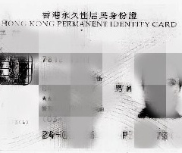
拟任执行事务合伙人（或委派代表）签字：陈大明 2019 年 3 月 1 日

附表2

全体合伙人委托执行事务合伙人的委托书
名 称 | 岳阳文成贸易中心（普通合伙）
统一社会信用代码
（设立登记不填写）
委托事项
经全体合伙人协商一致，同意委托 陈大明 为执行事务合伙人。

全体合伙人签字：

陈大明、王大军、刘大凤

2019 年 3 月 1 日

注：自然人由本人签字，法人和其他组织由其法定代表人或负责人签字并加盖公章；横线部分根据实际填写自然人姓名、法人或其他组织的名称。

附表3
全体合伙人名录及出资情况
单位：万元（币种：☑人民币 □其他________）
合伙人名称  或 姓 名 | 国别  （地区） | 住 所 | 证件类型  及 号 码 | 承担责任  方 式 | 出资方式 | 评估方式 | 认缴出资额 | 实缴出资额 | 缴付期限
陈大明 | 中国香港 | 香港九龙XXXX | 居住证C668668（E） | 无限连带责任 | 货币 |  | 100 |  | 2018年x月x日
王大军 | 中国 | 岳阳市岳阳楼区xxxxx | 身份证xxxxxxxxxxx | 无限连带责任 | 货币 |  | 60 |  | 2018年x月x日
刘大凤 | 中国 | 岳阳市岳阳楼区xxxxx | 身份证xxxxxxxxxxx | 无限连带责任 | 货币 |  | 40 |  | 2018年x月x日
注：“承担责任方式”根据合伙协议约定填写“无限责任”或者“特殊的普通合伙人责任”或者“有限责任”。“评估方式”栏，以货币出资的，填写“无”；以非货币财产出资的，以实物、知识产权、土地使用权或其他财产权利出资的，填写“全体合伙人评估或机构评估”；以劳务出资的，填写“全体合伙人评估”。 “缴付期限”填写合伙协议约定的缴付期限。
附表4

联络员信息

姓 名 | 程成 | 固定电话 | 0730-8XXXXXXX
移动电话 | 135XXXXXXXX | 电子邮箱 | 150XXXXX@qq.com
身份证件类型 | 居民身份证 | 身份证件号码 | xxxxxxxxxxxxxxxxxx
（身份证件复、影印件粘贴处）

注：1、联络员主要负责本企业与企业登记机关的联系沟通，以本人个人信息登录国家企业信用信息公示系统依法向社会公示本企业有关信息等。联络员应了解企业登记相关法规和企业信息公示有关规定。
2、《联络员信息》未变更的不需重填。
附表5

承 诺 书

_______岳阳市市场监督管理局______（登记机关名称）：
岳阳XX贸易中心（普通合伙） （企业名称）郑重承诺：登记机关已告知相关审批事项和审批部门。在领取营业执照后，本企业将及时到审批部门办理审批手续，在取得行政审批前不从事相关经营活动。如有超出登记经营范围从事后置审批事项经营的需要，也将先行办理经营范围变更登记和相应审批手续，未取得相关审批前不从事相关经营活动。
如有违反上述承诺内容情形发生的，愿自行承担相应的法律责任。

签字：陈大明

2019年 3月 1日

注：1、《承诺书》只在企业设立和经营范围变更时填写。
2、申请人为公司、非公司企业法人、非公司外商投资企业的，由法定代表人签字，设立时由拟任法定代表人签字；申请人为外国（地区）企业在中国境内从事生产经营活动的，由有权签字人签字；申请人为合伙企业、外商投资合伙企业的，由全体合伙人或委托执行事务合伙人签字；申请人为个人独资企业的，由投资人签字。变更登记时还须加盖公章，外国（地区）企业在中国境内从事生产经营活动除外。
3、有限责任公司和股份有限公司的分公司、非公司企业法人分支机构由隶属企业的法定代表人签字，营业单位由隶属单位的法定代表人签字，个人独资企业分支机构由隶属企业投资人签字，合伙企业分支机构由合伙企业执行事务合伙人或委派代表签字。设立、变更登记时还须加盖隶属企业（单位）公章，外国（地区）企业在中国境内从事生产经营活动除外。

附表6
外商投资企业法律文件送达
授权委托书

授权人：_____陈大明_______________________________
被授权人：___程成_________________________
授权范围：授予_______程成___________（被授权人名称或姓名）代表___________陈大明________（授权人名称或姓名）在中国境内接受企业登记机关法律文件送达，直至解除授权为止。

被授权人地址 | xxxxxxxxx | 邮政编码 | xxxxxx
被授权人联系人 | xxxxxxxxxxxxxxxxxxxx | 电子邮件 | xxxxxxxxxxxxxxx
被授权人联系人  联系电话 | 固定电话：xxxxxxxx
被授权人联系人  联系电话 | 移动电话:xxxxxxxxxxxxxxxx

授权人签字或盖章：陈大明 被授权人签字或盖章：程成

2019 年 3 月 1 日
注：1、仅限外资企业填写。
2、《外商投资企业法律文件送达授权委托书》由外国（地区）投资者（授权人）与境内法律文件送达接受人（被授权人）签署。被授权人可以是外国（地区）投资者设立的在中国境内从事生产经营活动的机构、拟设立的公司（被授权人为拟设立的公司的，公司设立后委托生效）或者其他境内有关单位或个人。被授权人、被授权人地址等事项发生变更的，应当签署新的《外商投资企业法律文件送达授权委托书》及时向企业登记机关备案。

全体合伙人主体资格证明或
自然人身份证明复印件

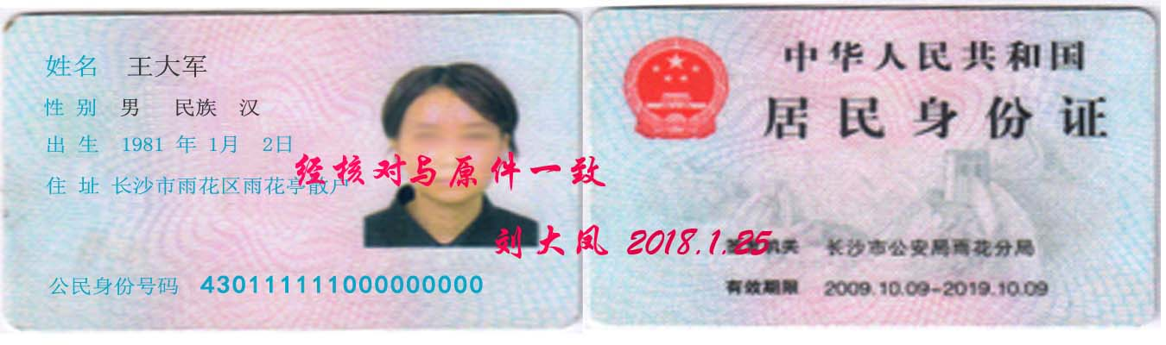
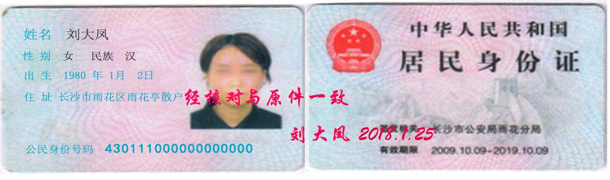

资信证明材料（原件的扫描件）：是外文的要翻译成中文，同时加盖翻译公司的公章。



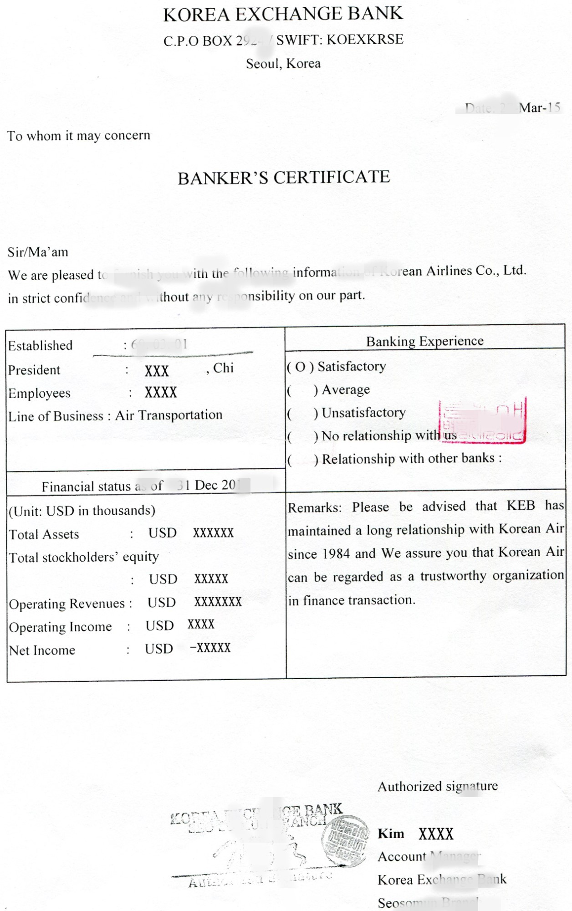

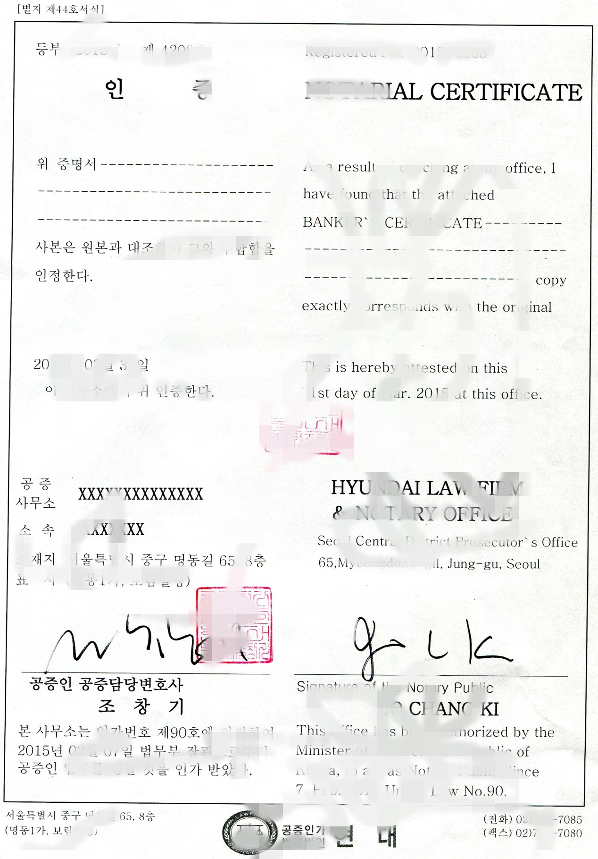

此件为翻译件：
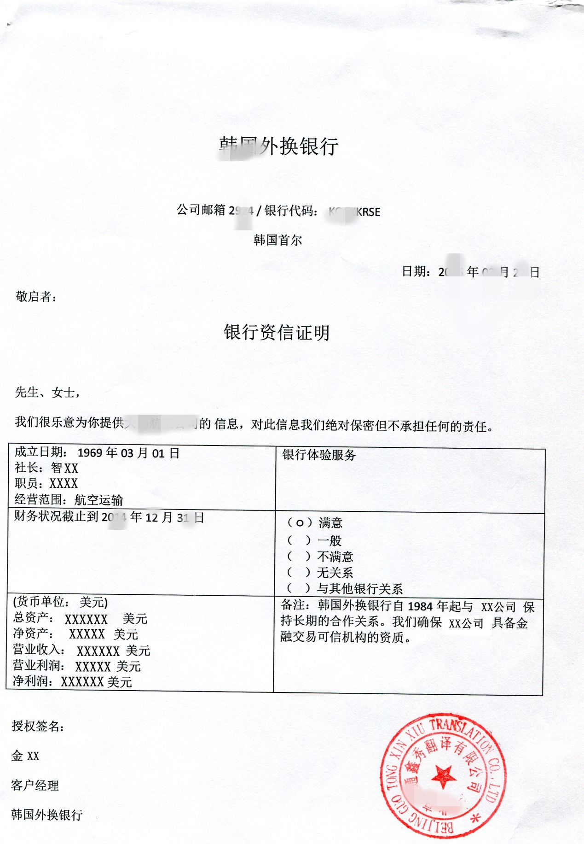

此件为中华人民共和国驻该国使领馆的认证材料（系原件的扫描件）。
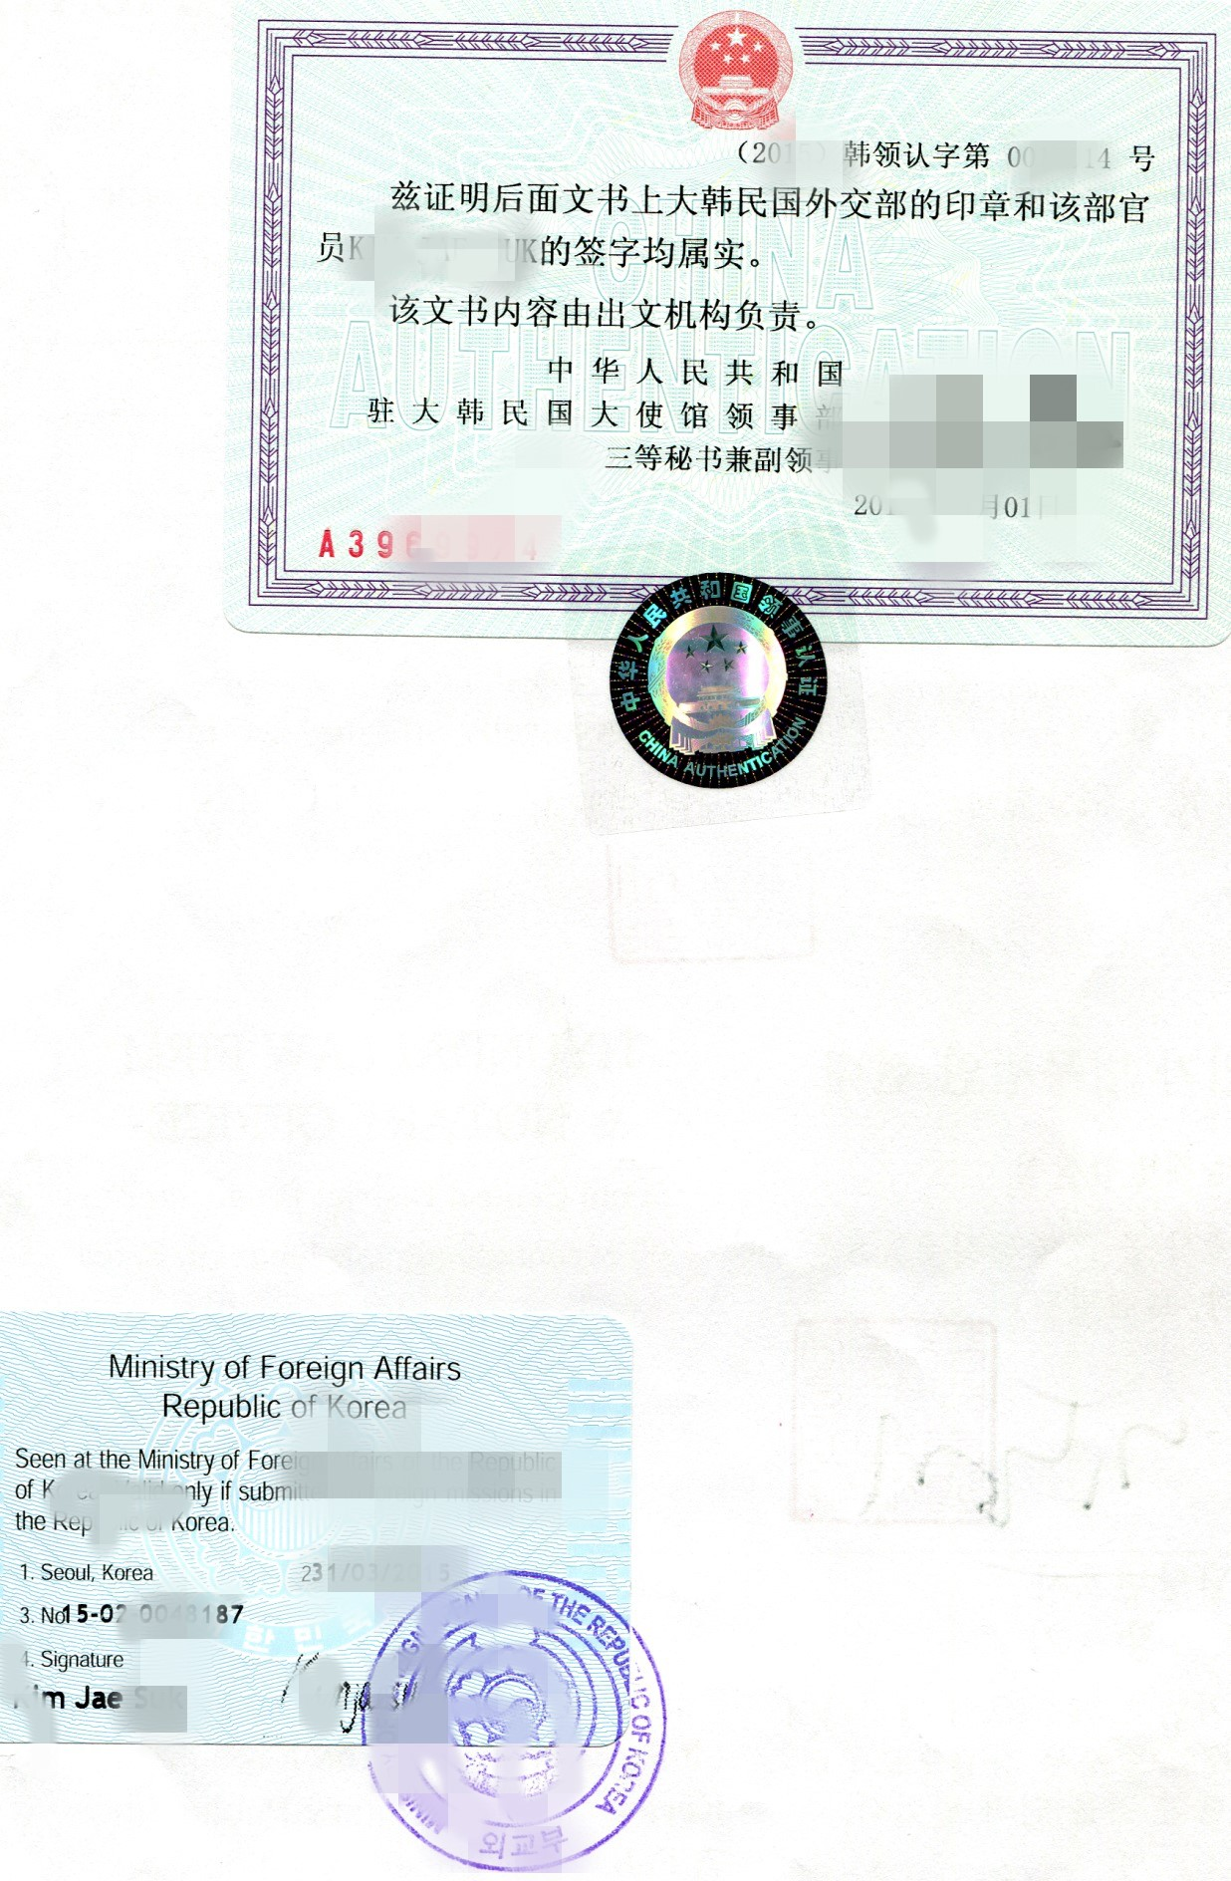

关于符合外商投资产业政策的说明

岳阳市市场监督管理局：
本外商投资合伙企业岳阳XX贸易中心（普通合伙），主要从事XXXXXXX经营，属于《外商投资产业指导目录》中的鼓励类（鼓励类/允许类/限制类）项目，同时不属于《外商投资产业指导目录》中的禁止类和标注“限于合资”，“限于合作”，“限于合资、合作”，“中方控股”，“中方相对控股”和有外资比例要求的项目，符合国家规定的外商投资产业政策。
特此说明：上述内容真实有效，并对因提交虚假文件、证件所引发的一切后果承担相应法律责任。

全体合伙人签字（或盖章）：

201x年XX月XX日

××××（注：合伙企业名称）认缴(实缴)出资确认书

根据《合伙企业法》及本企业合伙协议，××××（注：合伙企业名称）全体合伙人出资情况确认如下：
1、合伙人 ，认缴出资额 万元人民币，实缴出资额 万元人民币，以货币方式出资， 年 月 日前一次性缴付。
2、合伙人 ，认缴出资额 万元人民币，实缴出资额 万元人民币，以货币方式出资， 年 月 日前一次性缴付。
3、合伙人 ，认缴出资额 万元人民币，实缴出资额 万元人民币，以货币方式出资， 年 月 日前一次性缴付。
（注：合伙人以货币出资的，出资方式为“货币出资”，认缴出资额、实缴出资额列明出资金额；合伙人以非货币财产出资评估作价的，出资方式为“实物、知识产权、土地使用权或其他财产权利”，认缴出资额、实缴出资额应列明估价金额，评估方式为“全体合伙人评估或机构评估”；合伙人以劳务出资的，出资方式应列明“劳务”，认缴出资额、实缴出资额为全体合伙人对该劳务出资的估价金额，评估方式为“全体合伙人评估”。）
全体合伙人认缴出资 万元人民币，实缴出资 万元人民币。

全体合伙人签字(盖章) :
（注：自然人签名，法人、其他组织加盖公章）
年 月 日

合伙企业自备文书示范

登记自备文件示范文本使用须知

一、为帮助公司/企业及其股东/投资人制作合乎法律规范的企业登记所需自备文件，岳阳市工商行政管理局企业注册局制作本企业自备文件的示范文本。
二、因企业自备文件无固定格式，故本示范文本仅供参考。公司/企业及其股东/投资人可以自行制作自备文件，但其内容和格式应当符合国家法律、法规和本公司/企业章程的相关规定。
三、对于内容相同的同一种文件，本示范文本仅以某一种类型公司提供文本样式，其他类型公司亦可参照使用。
四、本示范文本仅涉及与公司/企业登记相关的必要事项，不涉及与公司/企业登记不相关的其他企业内部或外部法律关系。因此，公司/企业及其股东/投资人将按照本示范文本制作的自备文件用于公司/企业登记以外的事项所产生的法律后果由公司/企业及其股东/投资人自行承担，与本示范文本的提供者无关。
五、本示范文本中括号内的字为说明性文字，非示范文本的内容。

Xxxxxxxxxxxxx(普通合伙）合伙协议

为建立本企业运行机制,确立和规范企业组织和行为准则,保护本企业及各合伙人的合法权益,维护社会经济秩序,促进社会主义市场经济的发展,根据《中华人民共和国合伙企业法》《外国企业或者个人在中国境内设立合伙企业管理办法》 ,特制定本协议.
第一条：企业名称和经营场所
企业名称: （普通合伙）。
经营场所:
第二条：企业经营范围
本企业经营范围： 。（注：参照《国民经济行业分类标准》具体填写。合伙经营范围用语不规范的，以企业登记机关根据前款加以规范、核准登记的为准。）
本经营范围以登记机关核准登记的项目为准。
第三条：合伙人的姓名(名称)及其住所
合伙人姓名（名称）:
身份证号（统一信用代码）：
住址（所）： ；
第四条：合伙人的出资方式、数额和缴付出资的期限
本企业共有合伙人 个，出资方式、数额及缴付出资期限分别如下：
，以货币出资 万元人民币，占注册资本的 %，于 年 月 日前缴付。
，以货币出资 万元人民币，占注册资本的 %，于 年 月 日前缴付。
第五条：利润分配和亏损分担办法
本企业的利润分配和亏损分担按照各合伙人的出资比例分配和分担。
第六条：合伙企业事务的执行
1、各合伙人对执行合伙企业事务享有同等的权利，本企业全体合伙人决定，委托一名合伙人执行合伙企业事务，其他合伙人不再执行合伙企业事务。
执行合伙企业事务的合伙人，对外代表本企业。
2、执行合伙企业事务的合伙人，应当定期向其他合伙人报告事务执行情况以及本企业的经营状况和财务状况，其执行本企业事务所产生的收益归全体合伙人，所产生的费用和亏损由本企业承担。
3、合伙人为了解本企业的经营状况和财务状况，有权查阅本企业会计帐簿等财务资料。
4、被委托执行本企业事务的合伙人不按照合伙协议或者全体合伙人的决定执行事务的，其他合伙人可以决定撤销该委托。
5、合伙人依法或者按照合伙协议对合伙企业有关事项作出决议时，实行一人一票并经全体合伙人过半数通过的表决办法。
6、合伙人不得自营或同他人合作经营与本企业相竞争的业务，除经全体合伙人同意外，合伙人不得同本企业进行交易。
合伙人不得从事损害本企业利益的活动。
7、本企业的下列事务必须由全体合伙人同意：
⑴、改变企业的名称；
⑵、改变企业的经营范围、主要经营场所的地点；
⑶、处分企业的不动产；
⑷、转让或者处分本企业的知识产权和其他财产权利；
⑸、以本企业名义为他人提供担保；
⑹、聘任合伙人以外的人担任本企业的经营管理人员。
第七条：入伙与退伙
1、新合伙人入伙时，应当经全体合伙人同意，并依法订立书面入伙协议。订立入伙协议时，原合伙人应当向新合伙人告知原本企业的经营状况和财务状况。
2、入伙的新合伙人与原合伙人享有同等权利，承担同等责任。入伙的新合伙人对入伙前本企业的债务承担连带责任。
3、在本协议约定的经营期限内，有下列情况之一时，合伙人可以退伙：
⑴、合伙协议约定的退伙事由出现；
⑵、经全体合伙人一致同意；
⑶、发生合伙人难于继续参加合伙的事由；
⑷、其他合伙人严重违反合伙协议约定的义务。
4、合伙人违反前条规定，擅自退伙的，应当赔偿由此给本企业造成的损失。
5、合伙人有下列情形之一的，当然退伙：
⑴、作为合伙人的自然人死亡或者被依法宣告死亡；
⑵、个人丧失偿债能力；
⑶、作为合伙人的法人或者其他组织依法被吊销营业执照、责令关闭、撤销，或者被宣告破产；
⑷、法律规定或者合伙协议约定合伙人必须具有相关资格而丧失该资；
⑸、合伙人在合伙企业中的全部财产份额被人民法院强制执行。
合伙人被依法宣告为无民事行为能力人或者限制民事行为能力人的，经其他合伙人一致同意，可以依法转为有限合伙人，本企业依法转为有限合伙企业。其他合伙人未能一致同意的，该无民事行为能力或者限制民事行为能力的合伙人退伙；
前款规定的退伙事由以实际发生之日为退伙生效日。
6、合伙人有下列情形之一的,经其他合伙人一致同意,可以决议将其除名:
⑴、未履行出资义务；
⑵、因故意或者重大过失给本企业造成损失；
⑶、执行本企业事务时有不正当行为；
⑷、发生合伙协议约定的事由。
对合伙人的除名决议将书面通知被除名人。被除名人接到除名通知之日，除名生效，被除名人退伙。
被除名人对除名决议有异议的，可以在接到除名通知之日起30日内，向人民法院起诉。
7、合伙人死亡或被依法宣告死亡的，对该合伙人在本企业中的财产份额享有合法继承权的继承人，经全体合伙人一致同意，从继承开始之日起，即取得本企业合伙人资格。合法继承人为未成年人的，经其他合伙人一致同意，可以在其未成年时由监护人代行其权利。
继承人不愿意成为合伙人的，合伙企业应当向合伙人的合法继承人退还被继承合伙人的财产份额。
合伙人的继承人为无民事行为能力人或者限制民事行为能力人的，经全体合伙人一致同意，可以依法成为有限合伙人，本企业依法转为有限合伙企业。全体合伙人未能一致同意的，本企业将被继承合伙人的财产份额退还该继承人。
8、合伙人退伙的，其他合伙人应当与该退伙人按照退伙时本企业的财务状况进行结算，退还退伙人的财产份额。
退伙时有未了结的企业事务的，待了结后进行结算。
退伙人在本企业中财产份额的退还办法，由全体合伙人决定，可以退还货币，也可以退还实物。
9、退伙人对其退伙前已发生的本企业债务，承担无限连带责任。
10、合伙人退伙时，本企业财产少于合伙企业债务的，退伙人应当按照本协议第五条分担亏损。
第八条：解散与清算
1、本企业有下列情形之一时，应当解散：
⑴、本协议约定的经营期限届满，全体合伙人不愿继续经营的；
⑵、合伙协议约定的解散事由出现；
⑶、全体合伙人决定解散；
⑷、合伙人已不具备法定人数满三十天；
⑸、本协议约定的合伙目的已经实现或无法实现；
⑹、依法被吊销营业执照、责令关闭或者被撤销。
2、本企业解散，清算人由全体合伙人担任；经全体合伙人过半数同意，可以自本企业解散事由出现后15日内指定1名或者数名合伙人，或者委托第三人担任清算人。15日内不能确定清算人的，可以申请人民法院指定清算人。
3、清算人在清算期间执行下列事务：
⑴、清理本企业财产，分别编制资产负债表和财产清单；
⑵、处理与清算有关的未了结的事务；
⑶、清缴所欠税款；
⑷、清理债权、债务；
⑸、处理本企业清偿债务后的剩余财产；
⑹、代表本企业参加诉讼与仲裁活动。
4、本企业在支付清算费用后，按下列顺序清偿：
⑴、本企业所欠招用的职工工资和劳动保险费用；
⑵、本企业所欠税款；
⑶、本企业的债务；
⑷、返还合伙人的出资。
本企业财产按上述顺序清偿后仍有剩余的，按本协议第五条进行分配。
第九条：违约责任
1、合伙人违反本协议的，应当依法承担违约责任；
2、合伙人履行本协议发生争议的，合伙人可以通过协商或者调解解决。合伙人不愿通过协商、调解解决或者协商、调解不成的，可以依据《中华人民共和国合伙企业法》或者事后达成的书面仲裁协议,向仲裁机构申请仲裁或向人民法院起诉.
第十条：其他事项
1、本企业合伙期限为 年，从《营业执照》签发之日起计算。
2、本协议由全体合伙人共同制定，企业或个人违反《中华人民共和国合伙企业法》《外国企业或者个人在中国境内设立合伙企业管理办法》或本协议的按法律、法规承担相应的责任。本协议如有与国家法律、法规相抵触的，按国家法律、法规执行，并及时修改协议。

全体合伙人签名（或盖章）：
（注：合伙人为自然人的应签名，为法人、其他组织的应加盖公章）

年 月 日

租 赁 合 同

- 甲方(出租方): 张小凤
- 乙方(承租方)：岳阳文成贸易中心（普通合伙）（筹）
- 经甲、乙双方共同协商，甲方将其拥有的岳阳市岳阳楼区站前路250号文盛大厦5楼出租给乙方作为办公场所使用。，期限为两年，自2019年02月25日至2021年02月24日止，房屋租金每季度3000元整，乙方必须按季交纳房租，另交一个月的押金（到期如数退还），如不能按期交款，时限为10天，甲方视乙方自动中止合同，甲方有权将房屋收回。
- 租用的房屋产权以及土地使用权属甲方所有，租房期内乙方不得转租、转让、抵押。
- 乙方在使用，装修房屋时不得乱建、乱搭、不得破坏房屋结构。
- 乙方必须依据有关规定购置、完善消防设施的器材，有畅通的消防通道，落实好消防安全规章制度，责任到人，不出消防安全事故，确保人身安全和财产安全。
- 乙方使用水、电费单独装表，按月向甲方交纳水电费，水价x.x元/吨，电价x.x元/度（如遇水电费调价再另作调整）。逾期不交时，将按日2%收取滞纳金。
- 乙方必须遵守国家法律法令依法经营，按统一的规定与有关单位签署社会综合治理、消防安全、门前三包等责任书并承担相应义务，同时乙方必须遵守甲方小区管理的有关规章制度，不得自行其是。
- 甲方有义务为乙方的顺利经营提供必要的条件，如遇不可抗拒的自然灾害，其损失自负。
- 乙方合同履约期满后，在同等条件下，乙方有续租的优先权。
- 未尽事宜，双方协商办理。
- 本协议一式三份，甲、乙双方各执一份，登记机关一份，自甲乙双方签字生效。

岳阳文成贸易中心（普通合伙）（筹）
甲方代表：张小凤 乙方代表：王大军

2019年02月25日

